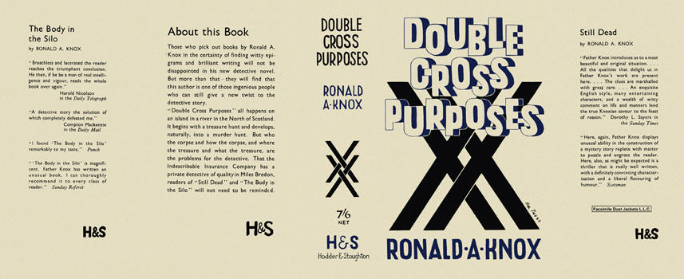



Knox, Ronald A.
Double cross purposes
Hodder & Stoughton (UK) (1937)
first printing

Суперобложка и внешний вид первого издания романа

